REZULTATI POSLOVANJA PODUZETNIKA DJELATNOSTI TAKSI SLUŽBE OD 2009. DO 2019. GODINE
Analiza rezultata poslovanja poduzetnika u djelatnosti taksi službe kroz razdoblje od jedanaest godina, tj. od 2009. do 2019. godine, pokazala je da je u cijelom promatranom razdoblju broj poduzetnika bio u stalnom porastu te je s 22, koliko je poduzetnika bilo 2009. godine, u 2019. povećan na 1.343. U istom razdoblju broj zaposlenih s 47 u 2009. godini povećan je na 1.859 u 2019. godini. Značajan porast broja zaposlenih ostvaren je u 2011. godini kada je porastao gotovo sedam puta u odnosu na 2010. godinu. Utjecaj na rast zaposlenih imala su četiri poduzetnika koji su u 2011. godini imali 431 zaposlenog. To su AUTOPRIJEVOZ OLIVA d.o.o. (138 zaposlenih), CAMMEO d.o.o. (120 zaposlenih), MV PRIJEVOZ d.o.o. (100 zaposlenih) i AUTOPRIJEVOZ MODEM d.o.o. (73 zaposlena). Najveći broj poduzetnika i zaposlenih bio je u 2019. godini kada je 1.343 poduzetnika imalo 1.859 zaposlenih.
U 2019. godini ostvareni su najveći ukupni prihodi (305,5 milijuna kuna) i najveći ukupni rashodi (297,8 milijuna kuna). U razdoblju od 2009. do 2012. godine iskazan je neto gubitak, s tim da je najveći bio 2012. godine (17,1 milijun kuna). Od 2013. do 2015. godine poduzetnici u djelatnosti taksi službe poslovali su s neto dobiti, a naredne dvije godine, 2016. i 2017., završene su ponovno s neto gubitkom, dok je 2018. godine ostvarena neto dobit u iznosu od 791 tisuću kuna, a 2019. u iznosu od 4,1 milijun kuna.
Tablica 1. Osnovni financijski podaci poslovanja poduzetnika u djelatnosti taksi službe (NKD 49.32), u razdoblju od 2009. do 2019. god. (iznosi u tis. kn, prosječne plaće u kn)
Opis | 2009. | 2010. | 2011. | 2012. | 2013. | 2014. | 2015. | 2016. | 2017. | 2018. | 2019. | Indeks 2019./09.
Broj poduzetnika | 22 | 35 | 51 | 62 | 78 | 119 | 161 | 260 | 435 | 838 | 1.343 | 6.104,5
Broj dobitaša | 13 | 20 | 30 | 35 | 45 | 60 | 79 | 128 | 196 | 584 | 787 | 6.053,8
Broj gubitaša | 9 | 15 | 21 | 27 | 33 | 59 | 82 | 132 | 239 | 254 | 556 | 6.177,8
Broj zaposlenih | 47 | 96 | 670 | 824 | 817 | 840 | 754 | 886 | 1.064 | 1.404 | 1.859 | 3.955,3
Ukupni prihodi | 11.508 | 15.734 | 57.652 | 93.253 | 131.911 | 128.858 | 128.652 | 138.526 | 145.334 | 208.218 | 305.525 | 2.654,9
Ukupni rashodi | 12.212 | 15.865 | 63.508 | 110.243 | 130.072 | 126.811 | 123.423 | 140.268 | 147.709 | 206.191 | 297.834 | 2.438,9
Dobit razdoblja | 323 | 448 | 1.032 | 527 | 4.692 | 3.512 | 9.670 | 3.688 | 4.361 | 9.236 | 24.447 | 7.568,7
Gubitak razdoblja | 1.108 | 716 | 7.092 | 17.622 | 3.168 | 1.739 | 4.814 | 6.143 | 7.137 | 8.444 | 20.339 | 1.835,6
Konsolidirana dobit (+) ili gubitak razdob. (-) | -785 | -268 | -6.060 | -17.094 | 1.524 | 1.773 | 4.856 | -2.454 | -2.776 | 791 | 4.108 | -
Investicije u novu dugotrajnu imovinu | 683 | 2.262 | 4.715 | 1.503 | 9.363 | 5.616 | 4.103 | 1.040 | 1.406 | 1.837 | 2.758 | 403,8
Prosječna mjesečna neto plaća po zaposlenom | 3.037 | 2.044 | 2.163 | 2.484 | 2.686 | 2.601 | 2.767 | 2.454 | 2.454 | 2.209 | 2.802 | 92,3
Izvor: FINA, Registar godišnjih financijskih izvještaja, obrada GFI-a za 2009. – 2019. godinu.
Najveći konsolidirani gubitak razdoblja, u iznosu od 17,1 milijun kuna, iskazan je u 2012. godini. Najveći utjecaj na taj rezultat imala su dva poduzetnika, CAMMEO GRUPA d.o.o. i EKO PRIJEVOZ d.o.o., čiji je neto gubitak iznosio ukupno 8,7 milijuna kuna.
Djelatnost taksi službe jedna je od rijetkih u kojoj je prosječna mjesečna neto plaća u 2019. godini (3.037 kuna) bila niža 7,7% od plaće u 2009. godini (2.802 kuna). U 2019. godini prosječna plaća iznosila je 2.802 kune i bila je 51,8% manja u odnosu na prosječnu plaću zaposlenih na razini svih poduzetnika RH (5.815 kuna).
Grafikon 1. Neto dobit/gubitak, broj zaposlenih i poduzetnika u djel. taksi službe u razdoblju od 2009. do 2019. g.
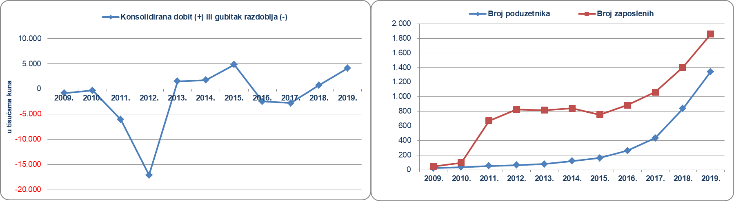
Izvor: FINA, Registar godišnjih financijskih izvještaja, obrada GFI-a za 2009. – 2019. godinu
CAMMEO GRUPA d.o.o. ostvarila je najveće ukupne prihode u djelatnosti taksi službe u 2017. godini, i to u iznosu od 16,5 milijuna kuna, dok je EKO PRIJEVOZ d.o.o. ostvario najveće ukupne prihode u 2018. (13,4 milijuna kuna) i 2019. godini (11,0 milijuna kuna).
EKO PRIJEVOZ d.o.o. – kreditni rejting, status blokade te ukupni prihodi i dobit razdoblja u 2019. g.
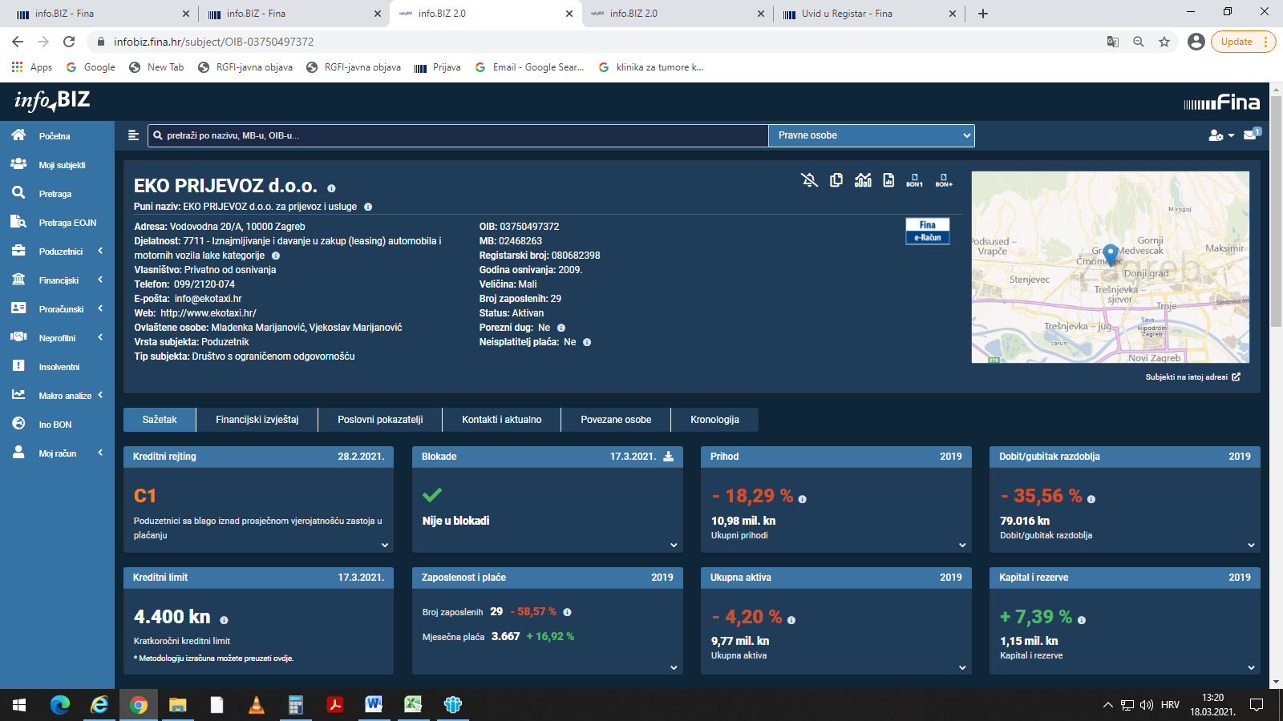
Izvor: FINA, info.BIZ servis
Prvih pet poduzetnika po ukupnim prihodima imali su udio od 4,5% u broju zaposlenih, 11,5% u ukupnim prihodima i 13,9% u dobiti razdoblja svih poduzetnika u djelatnosti taksi službe.
Tablica 2. Top pet poduzetnika prema ukupnim prihodima u 2019. godini, u djelatnosti NKD 49.32 (iznosi u tis. kuna)
Rang | OIB | Naziv poduzetnika | Sjedište | Ukupni prihodi | Broj zaposlenih | Dobit razdoblja
1. | 03750497372 | EKO PRIJEVOZ d.o.o. | Zagreb | 10.978 | 29 | 79
2. | 20083400567 | MIRAGE, obrt za autotaksi prijevoz, vl. Z. Brnada | Dubrovnik | 6.870 | 20 | 173
3. | 14205785011 | ANTONELA PRIJEVOZ j.d.o.o. | Zagreb | 6.512 | 10 | 23
4. | 45636268583 | RUDEŠ TRAVEL j.d.o.o. | Čakovec | 5.659 | 1 | 2.868
5. | 21100700546 | LIPA VITA d.o.o. | Zagreb | 5.128 | 23 | 250
Ukupno top pet poduzetnika po UP u djelatnosti 49.32 |  |  |  | 35.147 | 83 | 3.394
Ukupno svi poduzetnici (1.343) u djelatnosti 49.32 |  |  |  | 305.525 | 1.859 | 24.447
Udio u djelatnosti taksi službe (NKD 49.32) |  |  |  | 11,5% | 4,5% | 13,9%
Izvor: FINA - Registar godišnjih financijskih izvještaja
Pretežita djelatnost društva Uber Croatia d.o.o. nije taksi služba već 73.11 - Agencije za promidžbu (reklamu i propagandu), stoga rezultati toga društva nisu uključeni u rezultate poduzetnika u djelatnosti taksi službe.
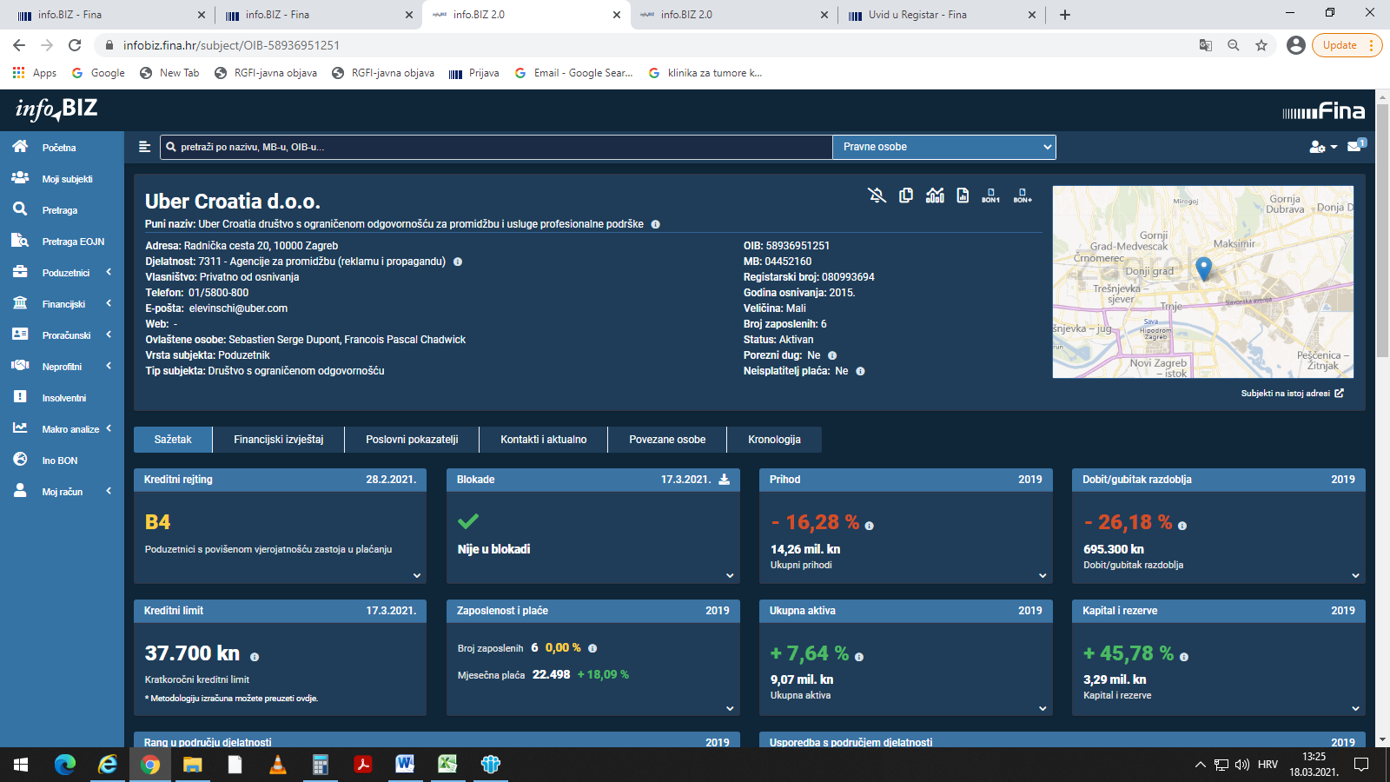
Izvor: FINA, info.BIZ servis

Društvo je osnovano 17.11.2010. godine; 28.5.2019. promijenilo je naziv u RED DIAMOND d.o.o., a nakon stečajnog postupka brisano je 8. lipnja 2020. Izvor: Sudski registar, preuzeto 17. ožujka 2021. godine. Društvo nije podnijelo godišnji financijski izvještaj za statističke i druge potrebe te u svrhu javne objave za 2019. godinu. Izvor: FINA, Registar godišnjih financijskih izvještaja, preuzeto 17. ožujka 2021. godine.
Društvo je 18.9.2012. promijenilo naziv u CAMMEO GRUPA d.o.o., a 27.5.2019. u GREEN OCEAN d.o.o. te je nakon stečajnog postupka brisano 19. listopada 2020. Izvor: Sudski registar, preuzeto 17. ožujka 2021. g. Društvo nije podnijelo godišnji financijski izvještaj za statističke i dr. potrebe te u svrhu javne objave za 2019. g. Izvor: FINA, Registar godišnjih financijskih izvještaja, preuzeto 17. ožujka 2021. godine.
Društvo je 18.12.2015. promijenilo naziv u 5012 PRIJEVOZ d.o.o., a nakon stečajnog postupka brisano je 5.3.2018. Izvor: Sudski registar, preuzeto 17. ožujka 2021. godine.
Društvo je osnovano 17.11.2010. godine; 28.5.2019. promijenilo je naziv u BLUE CITY d.o.o., a nakon stečajnog postupka brisano je 9.3.2020. Izvor: Sudski registar, preuzeto 17. ožujka 2021. godine. Društvo nije podnijelo godišnji financijski izvještaj za statističke i dr. potrebe te u svrhu javne objave za 2019. g. Izvor: FINA, Registar godišnjih financijskih izvještaja, preuzeto 17. ožujka 2021. godine.
Serija podataka u tablici za sve godine prikazana je iz godišnjeg financijskog izvještaja iz kolone tekuće godine.
Pozicija iz GFI-a (iz obrazaca do 2016.) - "Investicije u novu dugotrajnu imovinu" istovjetna je poziciji "Bruto investicije samo u novu dugotrajnu imovinu" u obrascima GFI-a 2016. - 2019.
Društvo je 27.5.2019. promijenilo naziv u GREEN OCEAN d.o.o. te je nakon stečajnog postupka brisano 19. listopada 2020. Izvor: Sudski registar, preuzeto 17. ožujka 2021. g. Društvo nije podnijelo godišnji financijski izvještaj za statističke i dr. potrebe te u svrhu javne objave za 2018. i 2019. g. Izvor: FINA, Registar godišnjih financijskih izvještaja, preuzeto 17. ožujka 2021. godine.
Serija podataka u grafikonima za sve godine prikazana je iz godišnjeg financijskog izvještaja iz kolone tekuće godine.

